Защити свою дачу от пожара.
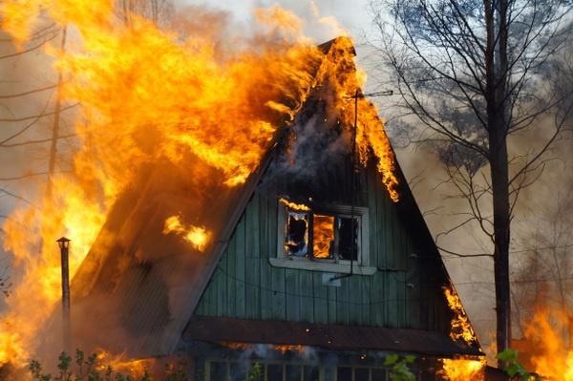
Весна уверенно вступает в свои права. Открывается дачный сезон и вместе с ним неизбежно начнутся пожары, вызванные бесконтрольным выжиганием сухой травы и мусора. Как показывает практика, основными причинами таких пожаров является нарушение правил противопожарного режима владельцами садовых и дачных участков при уборке территории, неосторожного обращения с огнем, при разведении костров, курении, и т. д.
Кто же отвечает за соблюдение правил противопожарного режима? Ответ на этот вопрос дает Федеральный закон № 69 от 21.12 1994 г. «О пожарной безопасности» ст. 38 «Ответственность за нарушение требований пожарной безопасности в соответствии с действующим законодательством несут: собственники имущества; лица, уполномоченные владеть, пользоваться или распоряжаться имуществом, в том числе руководители организаций»; лица, в установленном порядке назначенные ответственными за обеспечение пожарной безопасности; должностные лица в пределах их компетенции.
Председатели садовых обществ обязаны обеспечить изучение и выполнение «Правил противопожарного режима в РФ» владельцами участков, исправность противопожарного водоснабжения и средств пожаротушения, необходимо следить за исправностью дорог на территории общества, своевременно очищать от мусора основные подъезды.
Отдел надзорной деятельности и профилактической работы по Искитимскому району напоминает садоводам:
- своевременно очищать свой участок и прилегающую к нему территорию от сухой травы и горючего мусора, при этом отходы собирать в бочки или ящики для дальнейшего вывоза с территории садового общества;
- не загромождать проезды улиц, ведущих к садовым участкам, ветками деревьев и мусором, т.к. все это будет препятствовать проезду пожарных автомобилей;
- у каждого жилого строения необходимо устанавливать емкость с водой или иметь огнетушитель;
- на территориях дачных и садовых участков запрещается хранить на открытых площадках и во дворах емкости с легковоспламеняющимися и горючими жидкостями, а также баллоны со сжатым и сжиженным газом.
Уважаемые дачники и садоводы, будьте бдительны и осторожны, не надейтесь на случай и русский «авось», «небось» и «как-нибудь»! Не добавляйте горя себе и работу пожарной охране: соблюдая меры противопожарной защищенности дачных строений. При возникновении пожара немедленно сообщите о нем в пожарную охрану по телефону 01 или по сотовому телефону 101, 112.

Старший инспектор
ОНД и ПР по Искитимскому району ГУ МЧС России
Новосибирской области А. А. Улихин

